～ “こころ”と“いのち”の教育旅行「東北を旅する」という学び方がある ～
東北観光推進機構・教育旅行誘致部会
東北教育旅行セミナー
平成２５年度

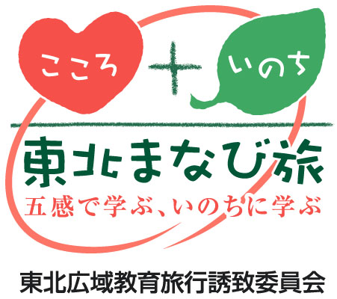
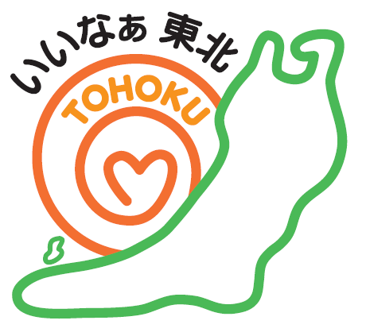
東北教育旅行誘致部会
東北観光推進機構
＝開催のご案内＝ (大阪会場)

【開催日時】 平成25年10月3日（木） 14:00～18:30（受付：13：30～）
【開催場所】 ホテル大阪ベイタワー（大阪市港区弁天1-2-1 ORC200内 ）
【募集人数】 80名 （参加費無料）
アクセス ○JR大阪環状線 弁天町駅(北口)から徒歩約5分
○大阪市営地下鉄中央線 弁天町駅（B‐2出口）から徒歩約5分
【実施内容】
- 事例発表 ……………… １４：００ ～
● 大阪府立阪南高等学校 （岩手県、秋田での農業体験等、福島での語学研修）
● 学校法人桃山学院 桃山学院中学校（山形蔵王でのスキー合宿）
- “教育旅行 in 東北セミナー” … １５：１０ ～
● 秋田県：(社)男鹿市観光協会 観光振興スタッフ教育旅行誘致推進委員 三浦 綾子
● 宮城県：南三陸町 産業振興課 観光振興係 係長 宮川 舞
● 新潟県：にいがたグリーン・ツーリズムセンター 所長代理 黒津 玄彦
- 相談会 …………………………… １６：２０ ～
  - 学校関係者と行政関係者 ● 旅行会社と受入施設
- 情報交換会 ……………………… １７：４０ ～
【主催】東北観光推進機構 【協力】青森県、岩手県、秋田県、宮城県、山形県、福島県、新潟県、仙台市
【後援】文部科学省、観光庁、大阪私立中学校高等学校連合会、大阪府教育委員会、京都府教育委員会、奈良県教育委員会、兵庫県教育委員会、西日本旅客鉄道株式会社、東海旅客鉄道株式会社、東日本旅客鉄道株式会社、(公財)日本修学旅行協会、(公財)全国修学旅行研究協会、㈱日本教育新聞社、㈱教育家庭新聞社 （一部申請中）
＜参加申込書＞
（申込日：平成25年 月 日）
団体・学校名
参加者名 | 役 職 | 氏 名
連絡先 | 担当者名 | ＴＥＬ | ＦＡＸ
～申込先～ 申込書にご記入のいただき、FAX等でお申込みください。
FAX:０２２－７２１－１２９３
※ 応募締切：９月20日（金）
～お問い合わせ先～
東北観光推進機構・教育旅行誘致部会 担当：星、佐野
〒980-0011 宮城県仙台市青葉区中央2-9-1 セントレ東北10F
TEL:022-721-1291 FAX:022-721-1293
HPは で検索してください。

東北まなび旅
検索

